11. A feladat a világ jelenkori viszonyaihoz kapcsolódik.
Értelmezze a grafikont ismeretei segítségével! (Elemenként 0,5 pont.) 2010 máj

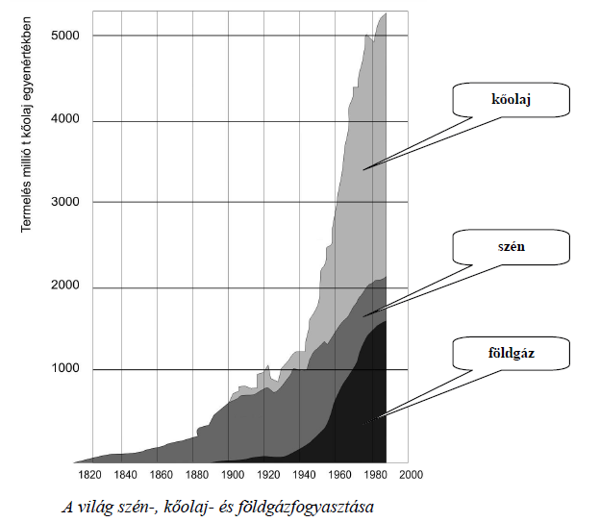

A világ szén-, kőolaj- és földgázfogyasztása
a) Jelöljön meg két olyan okot, amely megmagyarázza a görbék alakulását!
ok:………………………………………………………………………………………………
………………………………………………………………………………………………….
ok:………………………………………………………………………………………………
………………………………………………………………………………………………….
b) Nevezze meg az ábrázolt fogyasztásnövekedés két kedvezőtlen gazdasági, vagy
társadalmi, vagy környezeti következményét a jelenben és a jövőre nézve!
következmény:
…………………………………………………................................................………………
…………………………………………………………………………………………………
következmény:
…………………………………………………................................................………………
…………………………………………………………………………………………………

11. Jelenkor (Elemenként 0,5 pont, összesen 2 pont.)
a) Pl. Az 1. ipari forradalom a szénenergián alapult. vagy A 2. ipari forradalom a kőolaj
felhasználását növeli. vagy A Föld lakosságának növekedése és / vagy az ipari forradalom
megnöveli az energiaigényt. vagy A vegyipar növekvő mértékben igényli a szénhidrogéneket.
(Egyéb ideillő ok is elfogadható.)
b) Pl.: A légkör elszennyeződése. vagy Üvegházhatás. vagy Élővizek elszennyeződése.
vagy Meg nem újuló energiaforrások kimerülésének veszélye. vagy A rosszabb adottságú
lelőhelyek kiaknázása növeli a költségeket. vagy Energiaárak növekedése a jövőben. vagy A
szegény országok/régiók nem vagy nem a szükséges mennyiségben jutnak majd hozzá az
energiához. (Egyéb hasonló tartalmú kedvezőtlen következmény elfogadható.)

